RECIBO DE ANTICIPO Y FINIQUITO DE REFACCIONES

EL DEPÓSITO SE PUEDE REALIZAR A CUALQUIERA DE LAS SIGUIENTES CUENTAS:
BENEFICIARIO | CUENTA | BANCO | CUENTA CLABE INTERBANCARIA
GREGORIO OROZCO MÁRQUEZ | 0166759602 | BANCOMER | 012 180 00166759602 6
Miguel Orozco Marquez | 25441338626880 | BANCO AZTECA | 127 180 01338626880 6
MIGUEL OROZCO MARQUEZ | CTA. 133779  DF, SUC 110 | SCOTIABANK INVERLAT | 044 180 00100133779 6

CONSIDERANDO QUE EL MONTO RECIBIDO EN DEPOSITO A ESTA CUENTA QUEDA COMO:

- ANTICIPO DE REFACCIONES
- LIQUIDACIÓN DE REFACCIONES

- EN CASO DE ANTICIPO INDICAR LA(S) REFACCIÓN(ES) SOLICITADA________________________________________________________________________________________________________Y EL MONTO COTIZADO $_____________ ASI COMO EL MONTO DEL DEPOSITO A MANERA DE ANTICIPO$____________
- EN CASO DE LIQUIDACIÓN INDICAR EL MONTO COTIZADO$__________________, MONTO PAGADO CON ANTERIORIDAD$______________Y MONTO DEPOSITADO COMO LIQUIDACIÓN$_________________

ESTE RECIBO AMPARA EL DEPOSITO REALIZADO A LA CUENTA NUMERO (INDICAR LA CUENTA A LA QUE REALIZO EL DEPOSITO)________________________________A NOMBRE DE ______________________________ EN FECHA: _________________

YO MIGUEL OROZCO MARQUEZ RECONOZCO LA CREDENCIAL QUE SE MUESTRA A CONTINUACIÓN COMO PROPIA Y RATIFICANDO QUE LA FIRMA QUE APARECE EN LA MISMA LA RECONOZCO COMO PROPIA Y LA HAGO EXTENSIVA AL PRESENTE DOCUMENTO RECONOCIÉNDOLA COMO PROPIA Y LEGITIMA.
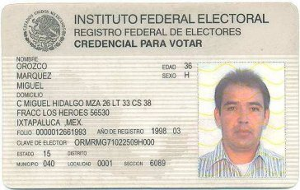 | 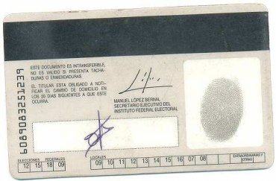

EL COMPRADOR DEBERA REGRESAR EL PRESENTE DOCUMENTO REQUISITADO Y CON COPIA DE SU CREDENCIAL DEL IFE AL CORREO ELECTRONICO CPOROZCO@GMAIL.COM, MISMO QUE SE TOMARA COMO FIRMA AUTOGRAFA DE SU CONFORMIDAD.

EL PRESENTE DOCUMETNO SOLO SERA VALIDO ACOMPAÑADADO DE LAS FISCHAS DE DEPOSITO A QUE SE HACE REFERENCIA EN LINEAS ANTERIORES ASI COMO DE LA COPIA IMPRESA DONDE CONSTE EL ENVIO POR CORREO ELECTRONICO DE DICHOS DOCUMENTOS AL BUZON DE CPOROZCO@GMAIL.COM

ATENTAMENTE


CP MIGUEL OROZCO MARQUEZ

SI TE PARECE ESTE DOCUMENTO ACOMPAÑADO DE LA FICHA DE DEPOSITO SERIA EL RECIBO DEL DINERO QUE DEPOSITES EN DICHA CUENTA, SI TIENES DUDAS CONSÚLTALO CON QUIEN TU GUSTES, ESTO TIENE VALIDES JURÍDICA., ASÍ MISMO YO ME AMPARO PARA LA APLICACIÓN DEL DEPOSITO EN GARANTÍA, EN SU CASO.

